БАШҠОРТОСТАН РЕСПУБЛИКАҺЫ  САҠМАҒОШ РАЙОНЫ  муниципаль районЫНЫҢ  ЙОМАШ АУЫЛ СОВЕТЫ  АУЫЛ БИЛӘмӘҺЕ СОВЕТЫ | 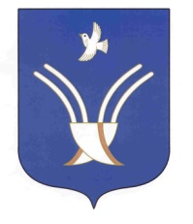 | Совет сельского поселения  ЮМАШЕВСКИЙ СЕЛЬСОВЕТ  муниципального района Чекмагушевский район Республики Башкортостан
ҠАРАР РЕШЕНИЕ

О счетной комиссии десятого заседания Совета сельского поселения Юмашевский сельсовет муниципального района
Чекмагушевский район Республики Башкортостан

В соответствии со статьей 29 Регламента Совета сельского поселения Юмашевский сельсовет муниципального района Чекмагушевский район Республики Башкортостан Совет сельского поселения Юмашевский сельсовет муниципального района Чекмагушевский район Республики Башкортостан решил:
избрать в счетную комиссию десятого заседания Совета сельского поселения Юмашевский сельсовет муниципального района Чекмагушевский район Республики Башкортостан Иванова Андрея Вадимовича, депутата от избирательного округа №3.

Председательствующий на заседании
Совета сельского поселения
Юмашевский сельсовет
муниципального района
Чекмагушевский район
Республики Башкортостан Е.С.Семенова

с. Юмашево
15 февраля 2017 года
№ 60/2

